МИНИСТЕРСТВО ОБРАЗОВАНИЯ И НАУКИ РЕСПУБЛИКИ БЕЛАРУСЬ
БЕЛОРУССКИЙ НАЦИОНАЛЬНЫЙ ТЕХНИЧЕСКИЙ УНИВЕРСИТЕТ

Факультет информационных технологий и робототехники

Кафедра программного обеспечения информационных систем и технологий

Отчет по лабораторной работе № 10
по дисциплине:” Системное программирование”

на тему: “Клиент-серверное сокетное соединение в сети. ”

Выполнил: студент группы 10702221
Хитрик Д.С
Бартось П.Д.
Кабыш Я.А.

Принял:
Минск 2023

Лабораторная работа № 10. Клиент-серверное сокетное соединение в сети.

Цель. Изучить механизм сокетного сетевого взаимодействия в LINUX.
Задание 1
Обменяться числами. Сервер возводит получаемое от клиента число в квадрат и возвращает ответ клиенту.

Решение
Код программы:
import socket
def handle_client(client_socket):
data = client_socket.recv(1024)
client_number = int(data.decode('utf-8'))
result = client_number ** 2
client_socket.send(str(result).encode('utf-8'))
client_socket.close()
def start_server():
server_host = "127.0.0.1"
server_port = 12345
server_socket = socket.socket(socket.AF_INET, socket.SOCK_STREAM)
server_socket.bind((server_host, server_port))
server_socket.listen(5)
print(f"Server listening on {server_host}:{server_port}")
while True:
client_socket, client_address = server_socket.accept()
print(f"Accepted connection from {client_address}")
handle_client(client_socket)
if name == "main":
start_server()00:45
import socket
def start_client(client_number):
server_host = "127.0.0.1"
server_port = 12345
client_socket = socket.socket(socket.AF_INET, socket.SOCK_STREAM)
client_socket.connect((server_host, server_port))
client_socket.send(str(client_number).encode('utf-8'))
result = client_socket.recv(1024)
print(f"Client: Sent number {client_number} to server and received the squared result {result.decode('utf-8')}")
client_socket.close()
if name == "main":
number = int(input("Enter a number: "))
start_client(number)

Результат
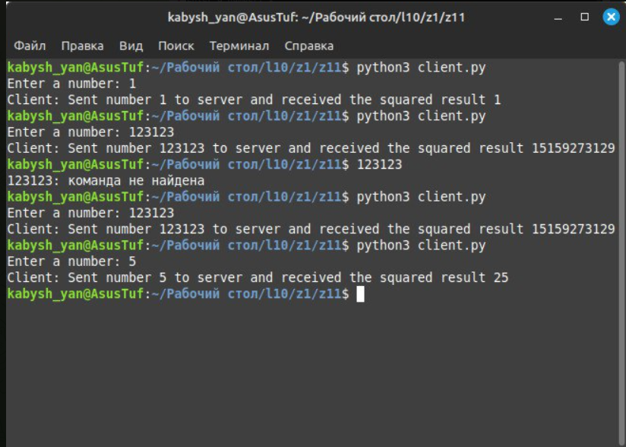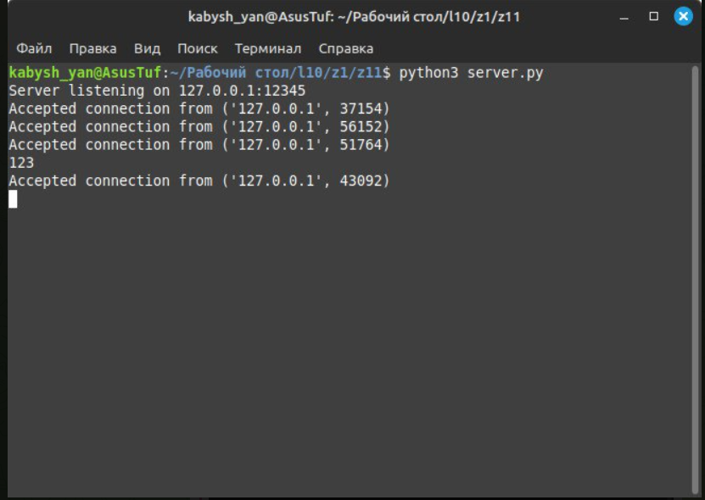
}

Задание 2
Напишите программу, которая читает главную страницу из какого-нибудь Web-сервера. Запуск программы должен производиться с консоли
Решение:
Код программы:
import socket
import threading
def handle_client(client_socket, client_address):
print(f"Accepted connection from {client_address}")
while True:
data = client_socket.recv(1024)
if not data:
break
print(f"Received data from {client_address}: {data.decode('utf-8')}")
client_socket.send(data)
print(f"Connection from {client_address} closed.")
def start_server():
server_host = "127.0.0.1"
server_port = 12345
server_socket = socket.socket(socket.AF_INET, socket.SOCK_STREAM)
server_socket.bind((server_host, server_port))
server_socket.listen(5)
print(f"Server listening on {server_host}:{server_port}")
while True:
client_socket, client_address = server_socket.accept()
threading.Thread(target=handle_client, args=(client_socket, client_address)).start()
if name == "main":
start_server()
import socket
def start_client(client_id):
server_host = "127.0.0.1"
server_port = 12345
client_socket = socket.socket(socket.AF_INET, socket.SOCK_STREAM)
client_socket.connect((server_host, server_port))
# Ввод текстового сообщения
message = input("Enter a message: ")
# Отправка сообщения на сервер
client_socket.send(message.encode('utf-8'))
# Получение ответа от сервера
server_response = client_socket.recv(1024)
print(f"Received response from server: {server_response.decode('utf-8')}")
client_socket.close()
if name == "main":
start_client(1)
Результат
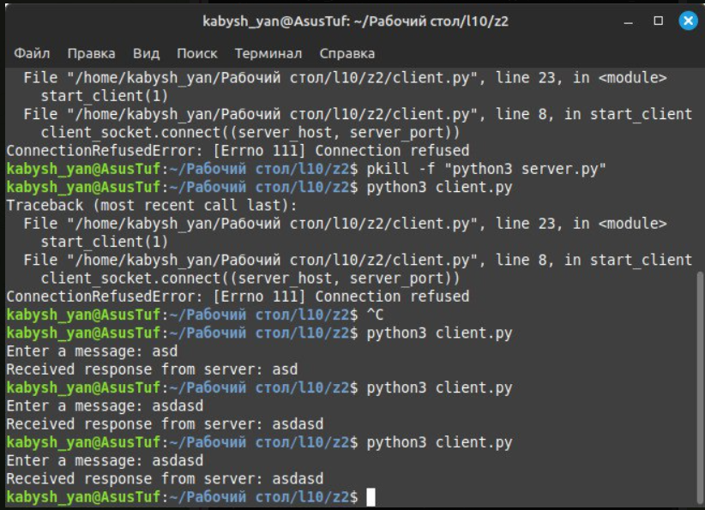
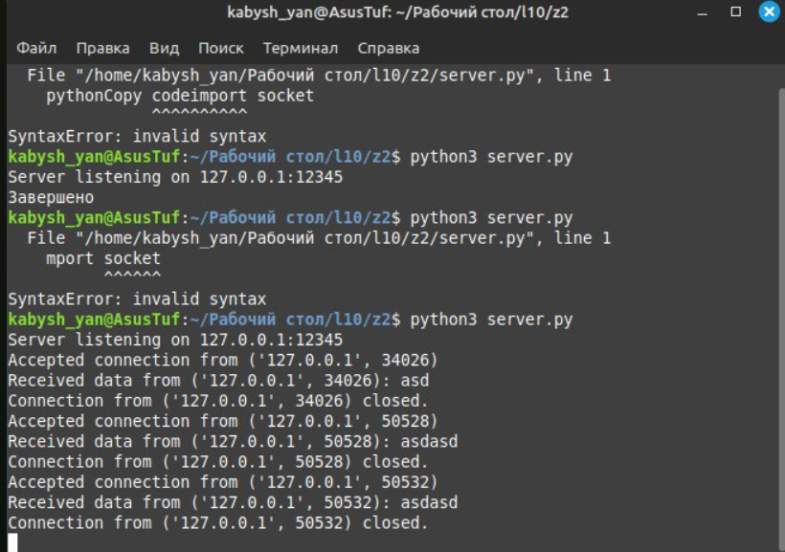

ЗАДАНИЕ 3:
Напишите программу с клиент-серверной архитектурой для передачи данных через дейтаграммные сокеты. Количество клиентов должно соответствовать количеству членов вашей команды, но не менее двух. Семейства протоколов и способы взаимодействия сокетов-клиентов должны отличаться. Запустите программы в разных терминалах и определите какие программыклиенты получили данные. Объясните полученный результат
.Решение:
import requests
def read_web_page(url):
try:
response = requests.get(url)
response.raise_for_status() # Проверка наличия ошибок
print("Content of the web page:")
print(response.text)
except requests.exceptions.RequestException as e:
print(f"Error: {e}")
if name == "main":
url = input("Enter the URL of the web page: ")
read_web_page(url)
Результат:
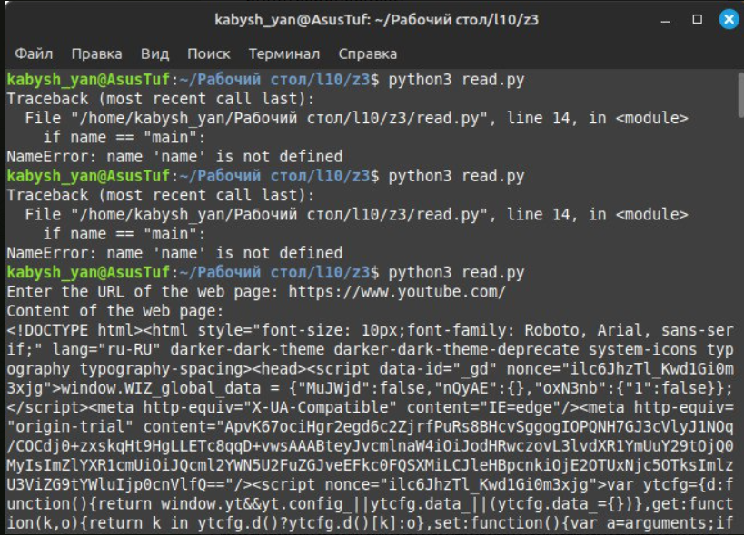

Вывод: В ходе выполнения лабораторной работы научились работать с каналами(pipes).
ОТВЕТЫ НА ВОПРОСЫ:
- Удаленное межпроцессное взаимодействие - это процесс взаимодействия между процессами, которые выполняются на различных узлах сети. В этом случае данные и команды передаются между процессами через сетевые соединения.
- Слово «socket» на русском языке переводится как «сокет».
- Сокет - это программный интерфейс для обеспечения обмена данными между процессами, как на локальном компьютере, так и через сеть. В операционной системе сокет представлен структурой данных и набором системных вызовов.
- Операции над сокетом:
  - Создание сокета (socket)
  - Привязка сокета к адресу (bind)
  - Ожидание входящих соединений (listen)
  - Принятие входящего соединения (accept)
  - Подключение к серверу (connect)
  - Отправка данных (send)
  - Прием данных (recv)
  - Закрытие сокета (close)
- Способ взаимодействия, обеспечиваемый сокетами, - сокетное взаимодействие. Сокеты позволяют процессам обмениваться данными через сеть, даже если они выполняются на разных узлах.
- Архитектура клиент/сервер - это модель взаимодействия, при которой один процесс (сервер) предоставляет услуги, а другие процессы (клиенты) используют эти услуги. Отличие от архитектуры "источник-приёмник" заключается в том, что в архитектуре клиент/сервер несколько клиентов могут одновременно взаимодействовать с сервером.
- Потоковые сокеты используются для надежного, ориентированного на поток обмена данными. Дейтаграммные сокеты предоставляют более независимые, ненадежные пакеты данных. Они используются для обмена сообщениями, которые не требуют надежной доставки.
- Операции процесса-сервера:
  - Создание сокета
  - Привязка сокета к адресу
  - Ожидание входящих соединений
  - Принятие входящего соединения
  - Прием данных от клиента
  - Обработка запроса
  - Отправка данных клиенту
  - Закрытие соединения
- Операции процесса-клиента:
  - Создание сокета
  - Подключение к серверу
  - Отправка данных серверу
  - Прием данных от сервера
  - Закрытие соединения
- Системные вызовы для работы с сокетами:
  - socket()
  - bind()
  - listen()
  - accept()
  - connect()
  - send()
  - recv()
  - close()
- Удаление сокета из системы:
  - Командой: unlink (для именованных сокетов)
  - Системным вызовом: unlink или remove
- Основные типы сокетов:
  - SOCK_STREAM (потоковый сокет)
  - SOCK_DGRAM (дейтаграммный сокет)
  - SOCK_RAW (сырой сокет)
- Коммуникационный домен и семейство протоколов:
  - Коммуникационный домен (Communication Domain): Это область применения сокетов, такая как AF_INET (для IPv4), AF_INET6 (для IPv6), AF_UNIX (для локальных соединений).
  - Семейство протоколов (Protocol Family): Это протокол, используемый в данной области. Например, для AF_INET это IPPROTO_TCP или IPPROTO_UDP.

